实 验 六

- 实验名称
高维数据的处理
二、实验平台
1、操作系统：windows 7
2、软件：Rstudio
三、实验目的
掌握高维数据的创建和操作
四、实验内容及实验步骤
1）使用行级优先填充数据1:24到3行8列的矩阵中。
2）将题目1中创建的数据使用列绑定一个向量1:8,
3）将granny和gera两个选手的6场球赛的得分分别存储在两个向量中，然后将两个向量行绑定为矩阵，然后将矩阵的6列命名为’one’,’two’,’three’,’four’,’five’,’six’
4）kk<-1:24,修改该向量的维度，生成一个三维数据。
5）将题目3中两个选手的第六场球赛的得分都加上3
6）创建一个三个向量sno=c(‘2020001’,’2020002’,’2020003’) ,sname=c(‘mike’,’tom’,’mary’),sage=c(19,20,21),将三个向量合并为数据帧stu
7）为题目6创建的stu数据帧添加一个变量phone
8）为题目6创建的stu数据帧再添加两个观测
9）题目7创建的新的数据帧去掉变量phone
10)创建列表，包括granny和gera两位选手的6场球赛的得分，赛季和地点
五、实验报告
1．给出源代码及运行截图。
# 1）使用行级优先填充数据1:24到3行8列的矩阵中。
mtr1<-matrix(1:24,nrow = 3,ncol = 8,byrow = TRUE)
# 2）将题目1中创建的数据使用列绑定一个向量1:8,
colnames(mtr1)<-c(1:8)
print(mtr1)
# 3）将granny和gera两个选手的6场球赛的得分分别存储在两个向量中
# 然后将两个向量行绑定为矩阵
# 然后将矩阵的6列命名为'one','two','three','four','five','six'
granny<-c(8,7,3,7,4,5)
gera<-c(9,3,8,4,5,6)
mtr2<-rbind(granny,gera)
colnames(mtr2)<-c('one','two','three','four','five','six')
print(mtr2)
# 4）kk<-1:24,修改该向量的维度，生成一个三维数据。
kk<-1:24
arr1<-array(kk,dim = c(8,1,3))
print(arr1)
# 5）将题目3中两个选手的第六场球赛的得分都加上3
mtr3<-mtr2
mtr3[,6]<-mtr3[,6]+3
print(mtr3
# 6）创建一个三个向量sno=c('2020001’,’2020002’,’2020003’)
# sname=c('mike’,’tom’,’mary’)
# sage=c(19,20,21)
# 将三个向量合并为数据帧stu
stu<-data.frame(
sno=c('2020001','2020002','2020003'),
sname=c('Mike','Tom','Mary'),
sage=c(19,20,21),
stringsAsFactors = FALSE
)
print(stu)
# 7）为题目6创建的stu数据帧添加一个变量phone
stu$phone<-c('123','456','789')
print(stu)
# 8）为题目6创建的stu数据帧再添加两个观测
stu<-rbind(
stu,
data.frame(
sno=c('2020004','2020005'),
sname=c('Tommy','Black'),
sage=c(22,23),
phone=c('000','111'),
stringsAsFactors = FALSE
)
)
print(stu)
# 9）题目7创建的新的数据帧去掉变量phone
stu1<-stu[,-4]
print(stu1)
# 10)创建列表，包括granny和gera两位选手的6场球赛的得分，赛季和地点
date<-as.Date('2020-03-25')
place<-'郑州'
com<-list(mtr2,date,place)
print(com)
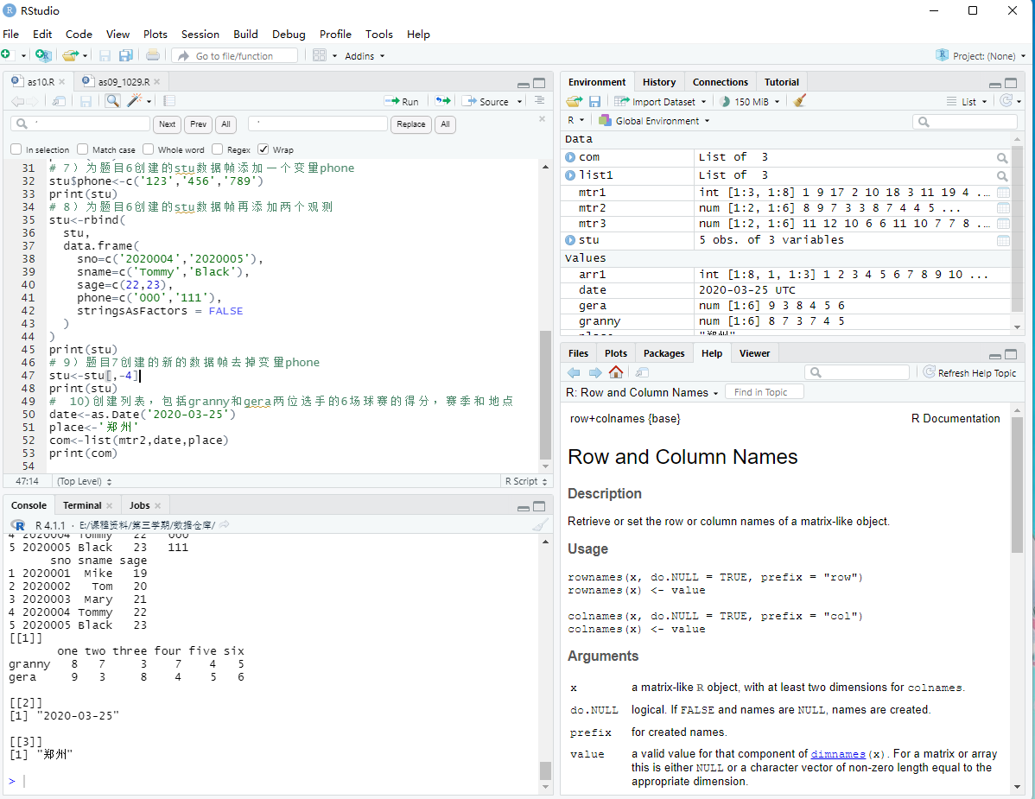
2．解题过程中出现的问题。
1）函数使用错误
2）部分知识遗忘
3．解决方案（列出遇到的问题和解决办法）。
1）查阅帮助文档
2）查阅课堂笔记

